Der Schulsozialarbeits-Newsletter Nr. 7

Kostenfreie und anonyme Info- und Notfall-Nummern:

- Jugendamt Remscheid: 02191 – 163944.
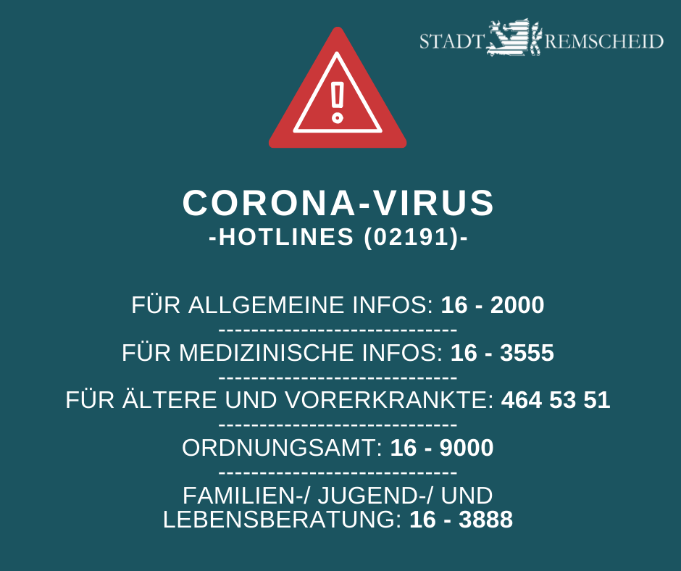
Außerhalb der Betriebszeiten ist das Jugendamt
      - über die Polizei: 02191-2840 oder
      - über die Leitstelle der Feuerwehr:
02191-162400 zu erreichen.
- Kinderschutzbund Remscheid: 02191-27190
- Fieberzentrum: 02191-13 3212
- „Hilfetelefon“ Remscheid für Ältere und
Vorerkrankte (Vermittlung von Einkaufshilfen
und Botengänge): 02191-464 5351

Alle wichtigen Nummern stehen auch hier auf der Homepage der Stadt Remscheid.
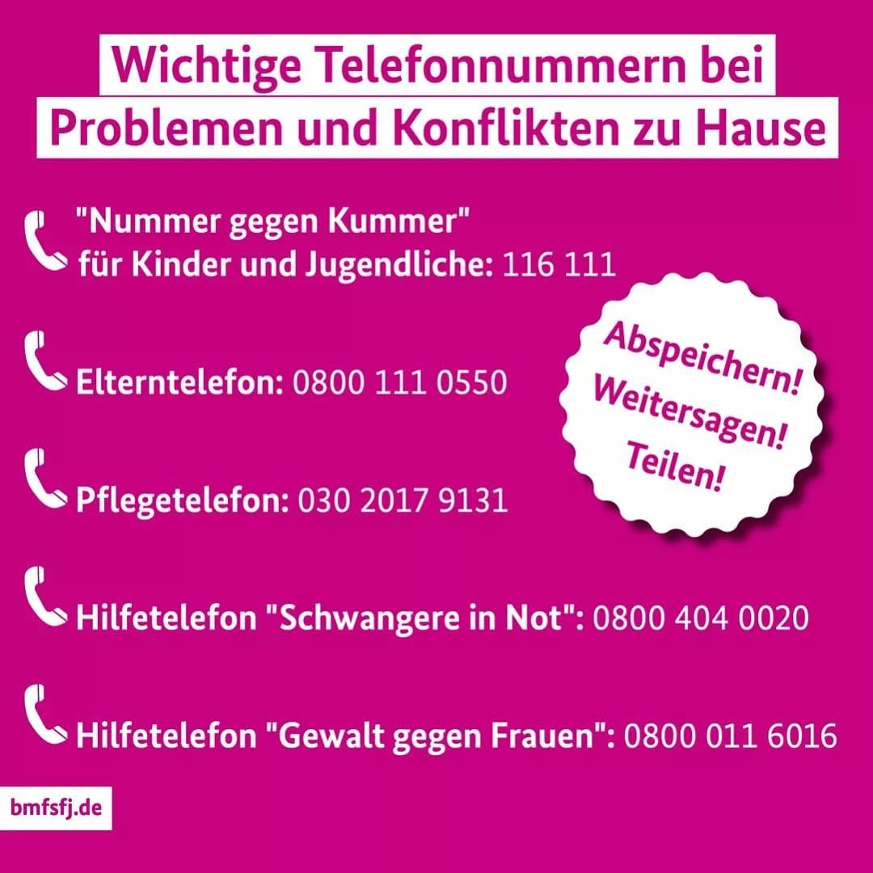
- Hilfetelefon „Sexueller Missbrauch“:
0800-2255 530
- Krisenhotline für Alleinerziehende:
0201-82774799
- „Opfer-Telefon“ des Weißen Rings: 116 006

Das Hilfetelefon „Gewalt gegen Frauen“ darf und soll auch von Männern, die Gewalt erleben, genutzt werden!

Auch wir sind weiterhin für euch da

Ihr erreicht uns:
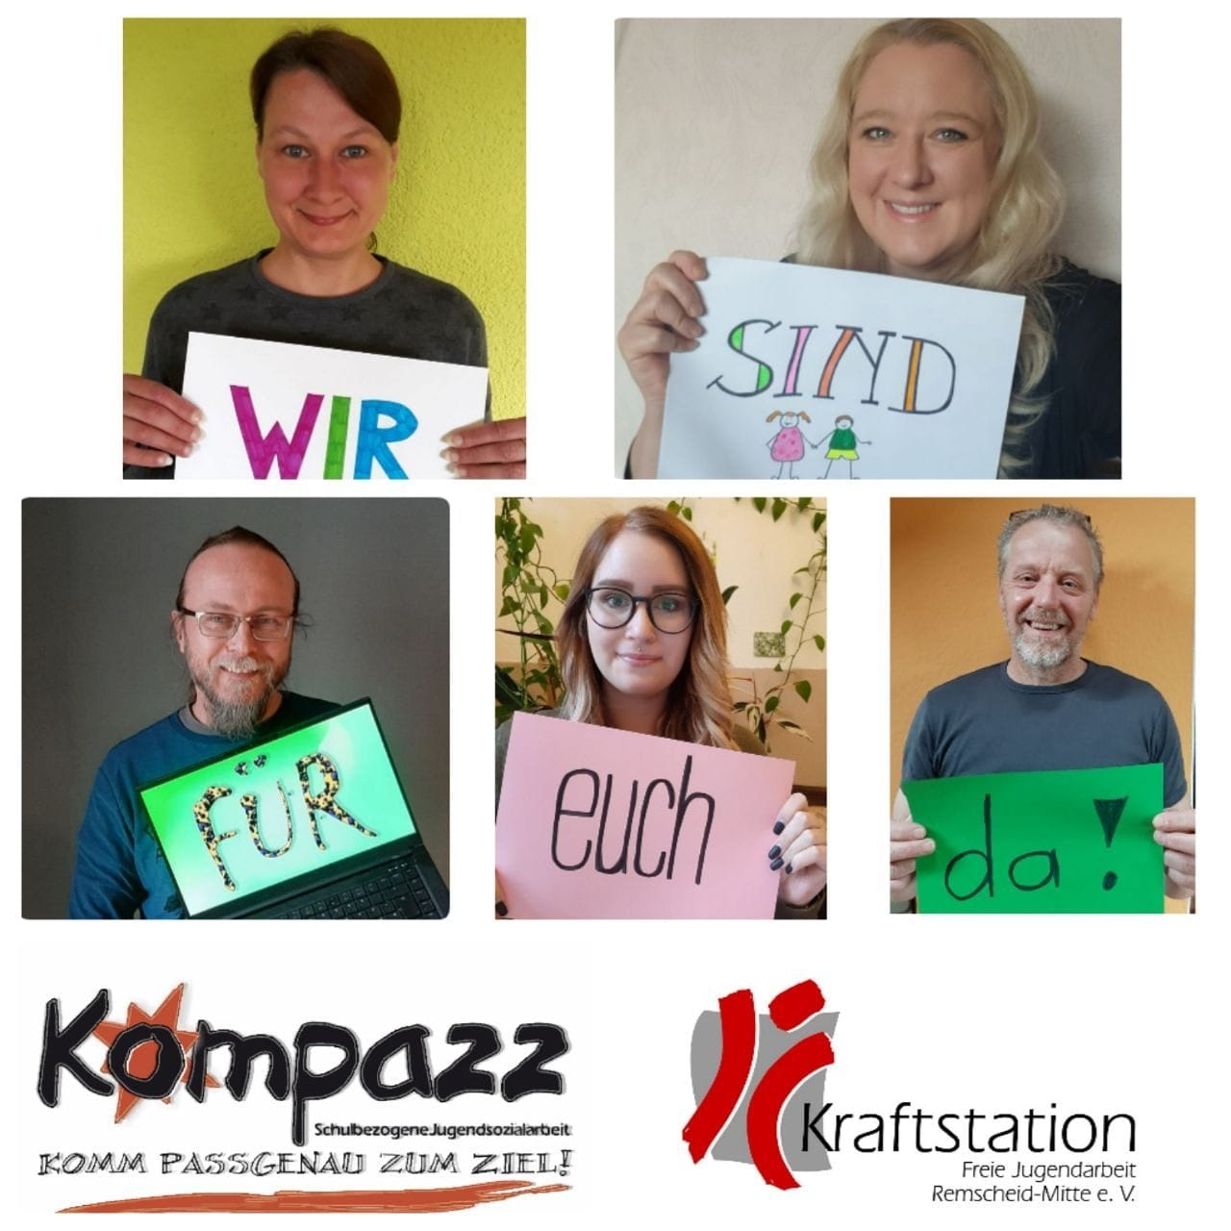
- über unsere Handys (wir rufen gerne bei nicht
vorhandenem Guthaben zurück)
Unsere Handynummern findet ihr am Ende des
Newsletters
      - via „Telegram“ oder „Signal“ (Messenger wie Whats App, ebenfalls kostenfrei, zu finden im
App Store)
- via E-Mail: kompazz@kraftstation.de
- nach vorheriger Absprache auch gerne via
„Zoom“ als Video-Beratungsgespräch

Ideen für Freizeitbeschäftigungen:

Die neuesten Angebote der Offenen Türen in Remscheid findet ihr auf Instagram unter dem Hashtag #agotrs. Auch unter den Hashtags #gegendielangeweile und #remscheidteilt werden viele verschiedene Angebote gepostet.
Die bisher erschienenen Kompazz-Newsletter mit vielen weiteren Freizeittipps findet ihr hier.
Verschiedene Kinder- und Jugendzentren in Remscheid öffnen an unterschiedlichen Tagen in der Woche ihre Online-Jugendbereiche. Tagesaktuelle Infos gibt es z. B. auf den Instagram-Profilen dieser Zentren:

Die Kraftstation Die Gelbe Villa Die Welle Die Schlawiner CVJM

Auf dem Youtube-Kanal der Kraftstation findet ihr das Finale des Poetry-Streams „Word Case Szenario“. Tolle Poetry-Slammer geben sich hier die Klinke in die Hand und lassen euch an ihren Gedanken teilhaben. Lohnt sich!

Das Portal „Schulpsychologie NRW“ vom Ministerium für Schule und Bildung des Landes NRW hat auf seiner Homepage Fragen von Schüler*innen online gestellt, die in den letzten Wochen häufig gestellt wurden und diese beantwortet.

Vokabeln lernen und im Mathe-Wettkampf gegeneinander antreten
Angesichts der aktuellen Lage stellen estnische Unternehmen E-Learning-Plattformen auf Englisch kostenlos zur Verfügung. Estland liegt bei vielen PISA-Studien am weitesten vorn und besitzt ein gut ausgebautes E-Learning-System. Beispielsweise kann man über das Tool Lingvist Vokabeln lernen. Über 99math kann man im Grunde mit anderen auf der ganzen Welt in den Mathe-Wettkampf treten. Das Spiel wurde entwickelt, um Kinder für Mathematik zu begeistern und ihnen gemeinsame Erfolge zu ermöglichen.

Chris und Lena unterrichten Pop Gesang, (Pop-)Piano, Songwriting, Producing, sowie MusikVideografie an der Musik- und Kunstschule Remscheid (MKS). Sie sind auch berufliche Songschreiber für die Medien. Schaut zu, wie die beiden in ihrem ersten Part der 30 Minuten-Challenge einen Song im Stil von Imagine Dragons schreiben!

Wer gerne schreibt oder immer schon mal schreiben wollte, der/die ist u. a. bei der Musik- und Kunstschule Remscheid richtig. Kai Schreiber erklärt euch in verschiedenen Folgen, was eigentlich „Kreatives Schreiben“ bedeutet und hilft euch mit verschiedenen Übungen, euch einer eigenen geschriebenen Geschichte anzunähern.
Allen, die Bock auf Ballonkunst haben, zeigt Hakan Eren von der Musik- und Kunstschule Remscheid auf Youtube, wie es geht. Für dieses Angebot braucht ihr allerdings ein paar Materialien.

Das Kinder- und Jugendzentrum „Die Welle“ hat verschiedene #stayhome-tutorials auf Youtube online gestellt. Dazu gehören z. B. die Handyhülle aus alten Tüten sowie Fotos auf Holz zu drucken oder eine Schale aus Stoff zu basteln.

Die Krankenkasse DAK hat eine Dance-Challenge ins Leben gerufen, bei der es tolle Preise zu gewinnen gibt (u. a. einen professionellen Videodreh). Die Teilnahme ist easy: Anmelden, Video drehen, hochladen und im Anschluss voten. Teilnehmen können Kinder und Jugendliche ab 7 Jahren. Der Einsendeschluss ist der 31.05.2020. Mehr Informationen findet ihr hier.
Ihr hättet gerne eine einfache Mund-Nasen-Maske, habt aber kein Geld, um euch diese maßgeschneidert zu kaufen? Julia vom OT-Team der Gelben Villa zeigt euch bei Instagram, wie ihr euch eine aus einem Halstuch und 2 Gummiringen basteln könnt.
Im „Shesmile-Webshop“ gibt es verschiedene Bastel- und Nähanleitungen aktuell kostenfrei als Druckvorlagen zum Downloaden. Schaut doch mal rein.
Spotify hat eine „Hörspiel-Quarantäne-Playlist“ ins Leben gerufen, die jeden Tag mit einem Hörspiel gefüllt wird, um euch auf andere Gedanken zu bringen. Hier findet ihr Hörspiele von den Drei ??? über Hui Buh bis hin zu Tim & Struppi.
Unter „www.diekurzgeschichte.de“ stehen verschiedene Hörgeschichten aus fünf Kategorien für Kinder bis 12 Jahre zur Verfügung. Jetzt kostenlos streamen oder downloaden.
Ihr möchtet gerne zaubern können? FabianMagic zeigt auf seinem Youtube-Kanal verschiedene Zaubertricks und deren Auflösung, damit ihr demnächst andere damit beeindrucken könnt.

Am Sonntag (10.05.2020) ist Muttertag. Euch fehlt noch eine Geschenkidee? Dann schaut doch mal auf der Youtube-Seite von „5-Minuten-Tricks“ vorbei. Hier findet ihr 27 tolle Bastelideen, um einzigartige und kreative Karten für eure Mutter zu basteln. Und wenn ihr euch zwischen den ganzen tollen Ideen nicht entscheiden könnt: am 21.05.20 ist dann auch noch Vatertag und eure Großeltern freuen sich bestimmt jederzeit über einen schönen Gruß!

Berufsorientierungsangebote für die Schulabgänger*innen

Ihr sucht noch nach einer Ausbildung in eurem bevorzugten Berufsfeld? Ihr wisst, was ihr werden möchtet und sucht nach einer Ausbildungsstelle? Ihr braucht Hilfe von der Bundesagentur für Arbeit für euren Start ins Berufsleben? Dann seid ihr bei der AzubiWelt-App der Bundesagentur für Arbeit genau richtig!

Momentan ist ein normales Vorstellungsgespräch ja nur schwer durchführbar. Deswegen kann es passieren, dass der zukünftige Chef / die Chefin euch via Skype oder einem anderen Video-Tool kennenlernen möchte. Ton ab, Kamera läuft und Action! Wer sich beim Skype-Interview beweist, erhöht die Chancen auf den Traumjob. Doch Vorsicht: Durch das Bewerbungsgespräch per Videochat sitzt der potenzielle neue Chef plötzlich im eigenen Wohnzimmer. Wie ihr eure Bewerbung via Webcam problemlos meistert? Hier gibt es Tipps und Tricks fürs Vorstellungsgespräch per Video-Chat.
Für die Jüngeren unter euch oder eure kleineren Geschwister:

Der Verein „Seitenstark“ bietet euch auf seiner Homepage ein Corona-Spezial für Kinder. Hier findet ihr Spiele, Informationen zum Virus, Lerntipps und ein Kinderforum.

Auf der Homepage von „Haus der kleinen Forscher“ gibt es verschiedenste Experimente für Kinder, die ihr auch zu Hause machen könnt.

Für Eltern/Lehrer*innen:
Kompazz – Schulbezogene Jugendsozialarbeit sucht gebrauchte Spenden-Laptops, um sie finanziell benachteiligten Kindern und Jugendlichen zur Verfügung zu stellen. Momentan haben viele Kinder und Jugendliche keinen oder nur einen sehr eingeschränkten Zugang zum digitalen Unterricht. Das wollen wir – im Kleinen – ändern. Sollten Sie über ein ausrangiertes aber noch funktionstüchtiges (die genauen Voraussetzungen und mehr Informationen finden Sie auf der Homepage der Kraftstation) Laptop verfügen, dann freuen wir uns, wenn Sie Kontakt (laptopspende@kraftstation.de) mit uns aufnehmen.

Auf der Seite Materialguru gibt es nach Fächern sortierte kostenfreie Unterrichtsmaterialien zum Herunterladen. Die Materialien sind für Kinder von der 1. – 4. Klasse.

Auf der Homepage des Europarates (Council of Europe) wurden anlässlich der Corona-Krise „Tipps zur sinnvollen Beschäftigung zu Hause“ in insgesamt 13 Sprachen veröffentlicht. Dazu gehört auch das ‘Schlagt das Virus’ Spiel zum Ausdrucken für Familien mit Kindern ab 6 Jahren. Hier geht es zu den Infos und Download.
Mehr Tipps gibt es im nächsten Newsletter :-) Bleibt gesund und passt auf euch auf!

Viele Grüße vom Kompazz-Team
aus der Gelben Villa

Kompazz-Ansprechpartner*innen:

Diana Mucha: 0160-7131684; E-Mail: mucha@kraftstation.de (Gertrud-Bäumer-Gymnasium, Albert-Einstein-Gesamtschule und Sophie-Scholl-Gesamtschule)
Stefan Flüs: 0160-7131686; E-Mail: flues@kraftstation.de (Heinrich-Neumann-Schule und Leibniz-Gymnasium)
Christine Oberhuber: 0160-7131685; E-Mail: oberhuber@kraftstation.de (Heinrich-Neumann-Schule und Röntgen-Gymnasium)
Lisa Edenhofer: 0175-1884573; E-Mail: edenhofer@kraftstation.de (Ernst-Moritz-Arndt-Gymnasium, Albert-Schweitzer-Realschule und Alexander-von-Humboldt-Realschule)
Frank Wagner: 0160-7131687; E-Mail: wagner@kraftstation.de (GHS Hackenberg und Nelson-Mandela-Schule)

